Mylab.uz saytini qilish bo`yicha qisqacha topshiriq

Sayt haqida
Mylab.uz – Mening labaratoriyam, kimyo fanidan intelektual labaratoriya

Asosiy talablar
Kimyo fani bo`yicha virtual labaratoriya hosil qilish va anarganik reaksiyalarni virtual tarzda otkazishni amalga oshirish. Elementlar davriy jadavlini elektron ko`rinishini hosil qilish. Labaratoriya jarayonini o’yin ko`rinishda hosil qilib oddiydan murakkablasha boradiga qilish. Reaksiya jarayonidagi sodir bo`ladigan hodisalarni visual effektlar ko`rinishida hosil qilish.

Saytning asosiy bo`limlari
- Sayt haqida
- Elementlar davriy jadvali
- Nazariy malumotlar
- Labaratoriya
- Sozlash
- Aloqa

Asosiy saxifa
Saytning asosiy saxifasida elementlar davriy jadvali o’rin egallaydi saytning o’ng tarafida elementlarni guruhlab o`rgaish uchun turli tugmachalar dan tarkib topgan yordamchi oyna yuqori qismida menyu, pastki qismida labaratoriya sharoitlarining asosiy malumotlarini ko`rsatuvchi statistika oynachasi bo`ladi.
- logotip
- menyu
- elementlar davriy jadvali
- yordamchi oyna
- statistika oynachasi

Asosiy saxifaning taxminiy ko’rinishi

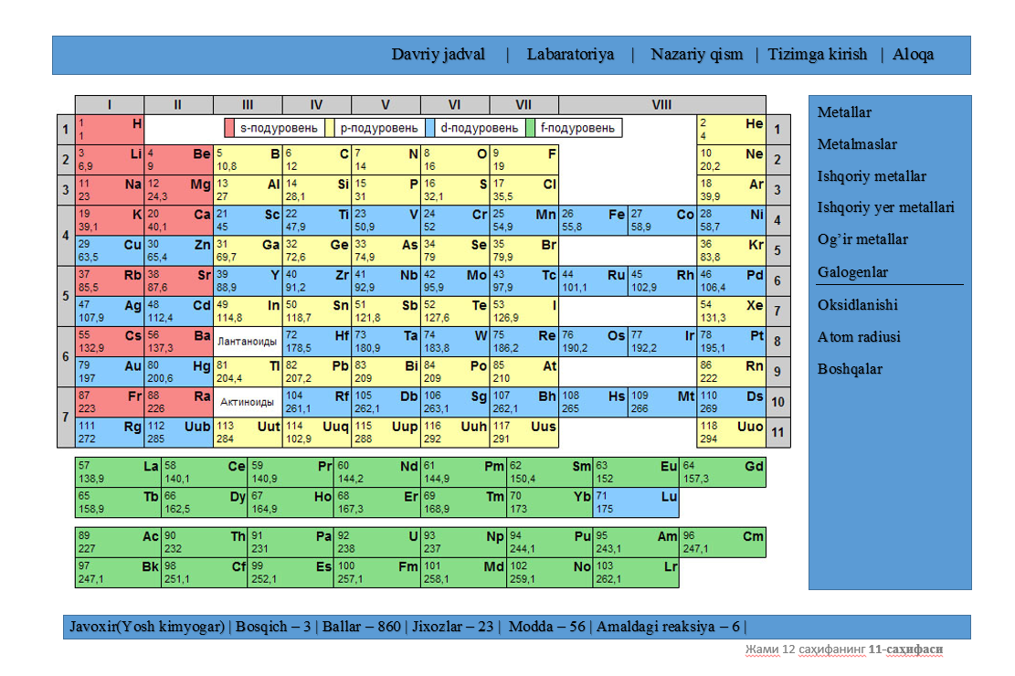

Qo’shimcha imkoniyatlari
- Qo’shimcha o’yinlar
- 7,8,9 sinf o’quvchilari uchun kimyoviy topshiriqlar

